
2021年 9月21日
株式会社ホビージャパン
雑誌
ガンダムフォワードVol.6
2021年9月24日(金)発売
株式会社ホビージャパン（本社：東京都渋谷区、代表取締役社長：松下大介）は、『新機動戦記ガンダムＷ Endless Waltz』を特集した雑誌「ガンダムフォワードVol.6」を2021年9月24日(金)より全国書店にて発売いたします。

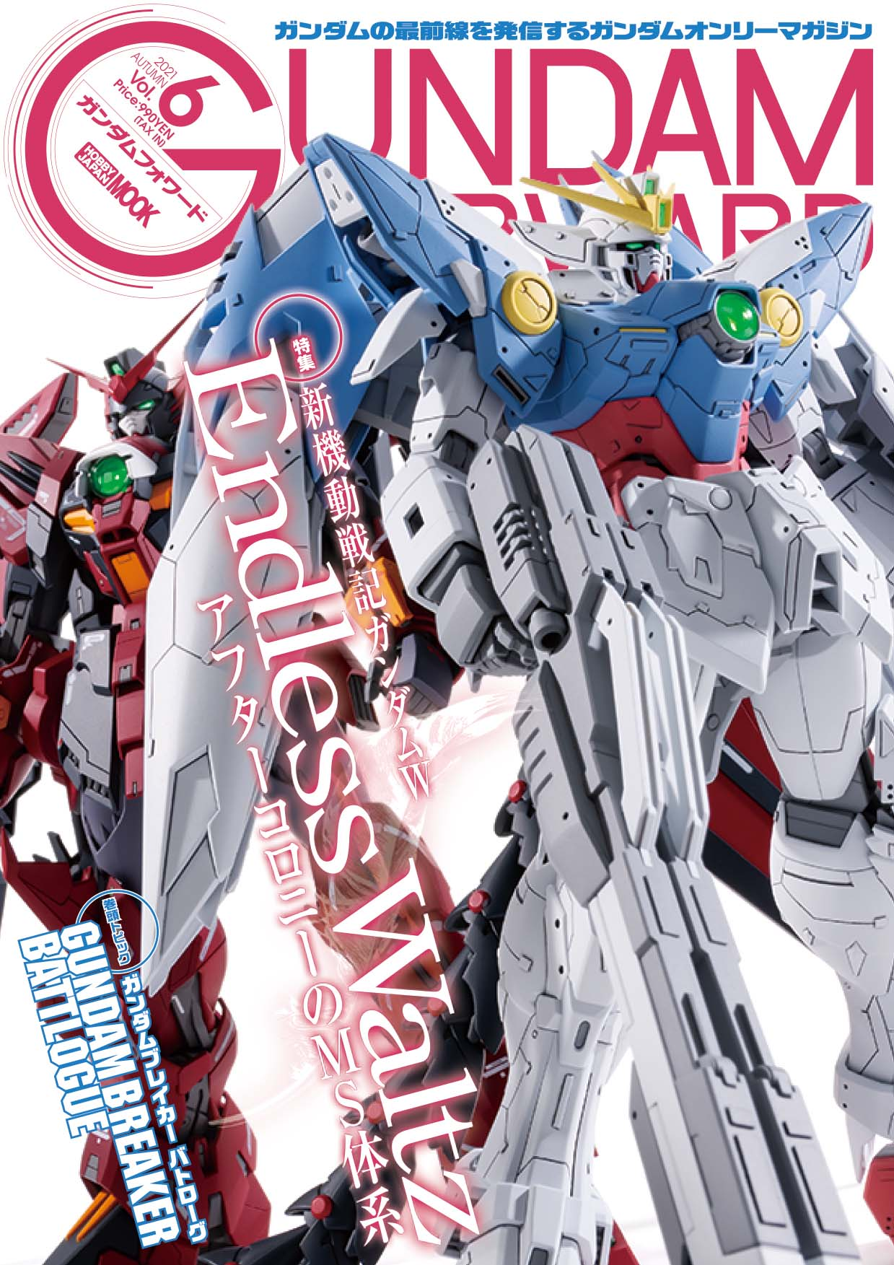
ガンダムオンリーマガジン第6弾!!
特集 『新機動戦記ガンダムＷ Endless Waltz』アフターコロニーのMS体系
“ガンダムの最前線を発信する”をコンセプトに最新『ガンダム』情報やプロモデラーによるガンプラ製作法をお届けするガンダムオンリーマガジン「ガンダムフォワード」の第6弾です。
今回はVol.4で好評を博した『新機動戦記ガンダムＷ Endless Waltz』特集第2弾！
表紙を飾る「MG ウイングガンダムプロトゼロ EW」や「MG ガンダムエピオン EW」など、ストーリー展開上で後半に登場するMSを中心とした作例をラインナップ。TVシリーズよりも複雑なメカ相関図や現在発売中の『ガンダムＷ』系ガンプラの紹介といった、特集をより楽しむための読み物も充実の内容になっています。
【ガンダムフォワードVol.6収録作例】
・ウイングガンダムプロトゼロ 製作/DAISAN ・ガンダムエピオン 製作/SSC
・ガンダムデスサイズ H 製作/Ryunz ・ガンダムデスサイズ(ルーセット装備) 製作/Ryunz
・ガンダムヘビーアームズ改 製作/木村直貴 ・ガンダムヘビーアームズ(イーゲル装備) 製作/木村直貴
・ガンダムサンドロック改 製作/田中康貴 ・ガンダムサンドロック(アーマディロ装備) 製作/田中康貴
・アルトロンガンダム 製作/坂井晃 ・シェンロンガンダム(タウヤー装備) 製作/坂井晃

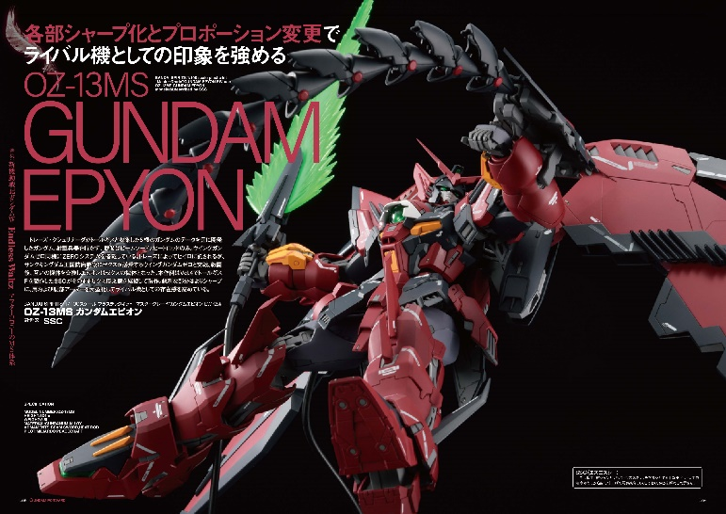
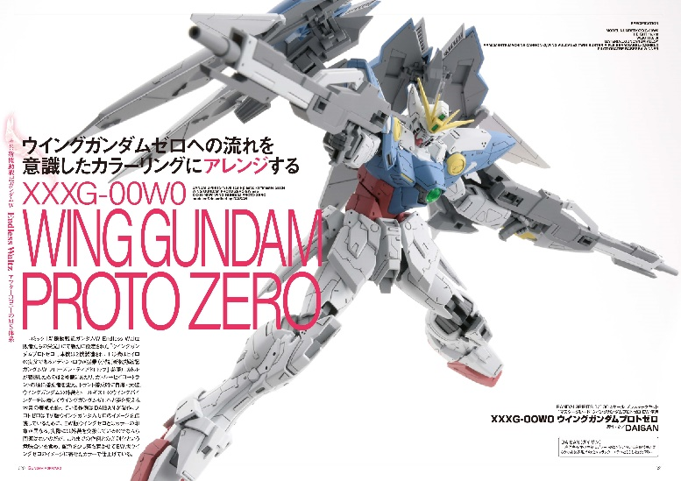
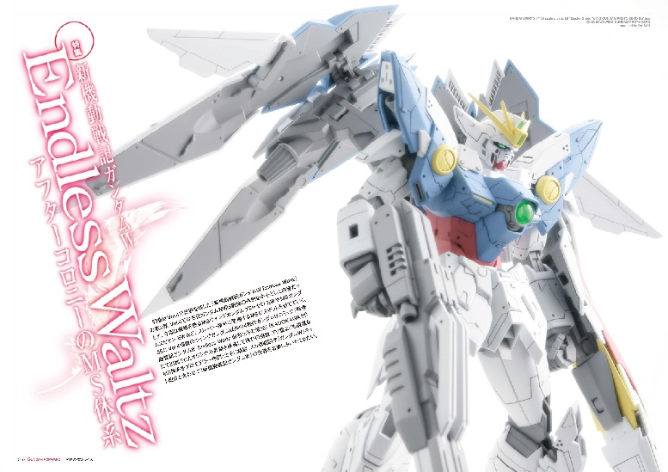
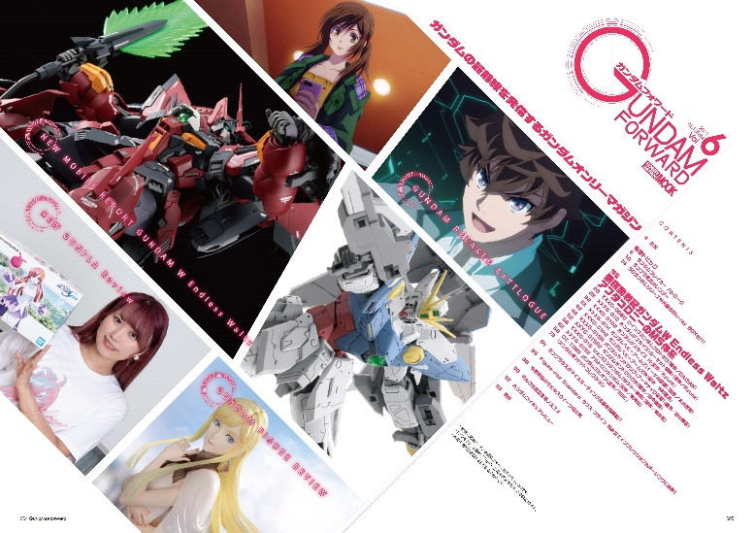
【商品情報】
ガンダムフォワードVol.6
●発売日：2021年9月24日(金)発売
●定価：990円（本体900円＋税10％）
●雑誌コード：68157-10
●ISBNコード：978-4-7986-2597-3
●JANコード：9784798625973
●判型：A4判 中綴じ
●発売元：ホビージャパン

【版権表記】
ⓒ創通・サンライズ

【プレスリリースに関するお問い合わせは下記まで】
株式会社ホビージャパン 広報宣伝課 並木・有賀・岡本
〒151-0053 東京都渋谷区代々木 2-15-8 E-mail：pr@hobbyjapan.co.jp
TEL：03-5304-9115 URL：http://hobbyjapan.co.jp/

